Ein neues Buch – barrierefreie Fassung
Diese Fassung wurde automatisch aus dem Original-PDF erstellt, damit der Inhalt mit Screenreadern lesbar, vergrößerbar und anpassbar ist. Layout, Farben und Gestaltung weichen vom Original ab; Bilder tragen nur einen Platzhalter-Alternativtext. Bei Bedarf beide Fassungen nebeneinander nutzen.

Seite 1

Aufgabe 2.

Bearbeitet die Aufgabe als

Gruppe, jeder soll etwas sagen


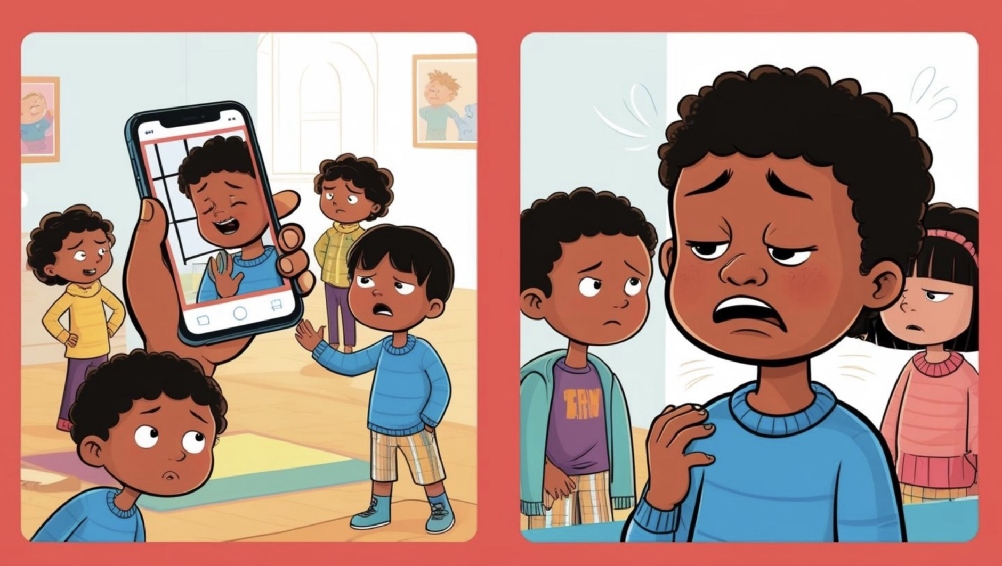

Seite 3
Bespreche mit deiner Gruppe:
- was siehst Du auf den Bildern?
- was glaubst Du, ist passiert?
- was weißt du schon über Datenschutz?
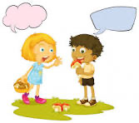

Seite 4

Fertig!

Bearbeite nun die nächste Aufgabe

der Station


Quelle: Bildergeschichte.pdf · praxis.leaschulz.com · Lizenz siehe Materialseite.

